TAREA 4
En el proyecto Java "Deposito", hay definida una Clase llamada CCuenta, que tiene una serie de atributos y métodos. El proyecto cuenta asimismo con una Clase Main, donde se hace uso de la clase descrita.
Basándonos en ese proyecto, vamos a realizar las siguientes actividades.
- Cambia el nombre de la variable "miCuenta" por "cuenta1". = 1 punto.
Pulsamos el botón derecho y dentro de refactor la opción rename.
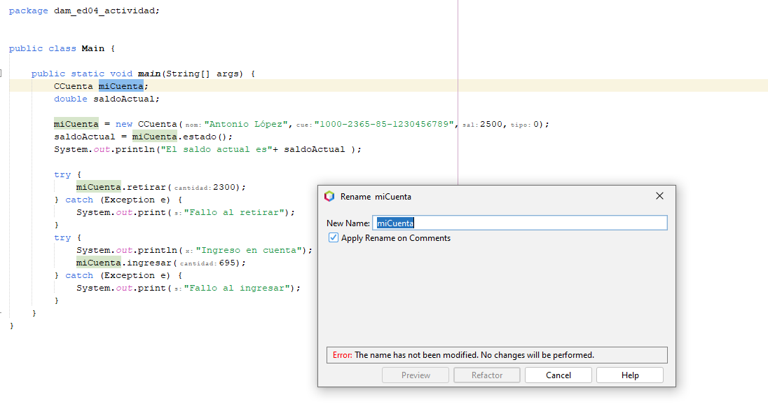
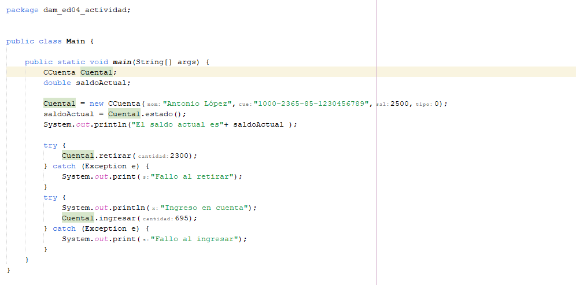

- Introduce el método operativa_cuenta, que englobe las sentencias de la clase Main que operan con el objeto cuenta1. = 1 punto.

Seleccionamos el código que queremos meter dentro de un método. Pulsamos botón derecho, refactor-introduce-method. Ponemos el nombre del método que queramos.

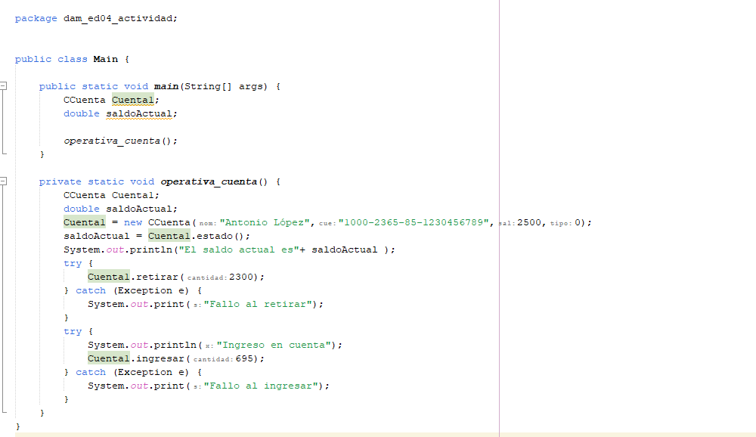

- Encapsula los cuatro atributos de la clase CCuenta. = 1 punto.
Seleccionamos los atributos que queremos encapsular. Pulsamos botón derecho y seleccionamos “Encapsulate fields”. Comprobamos que los campos “fiedls visibility estén privados y “accesors visibility” en public.

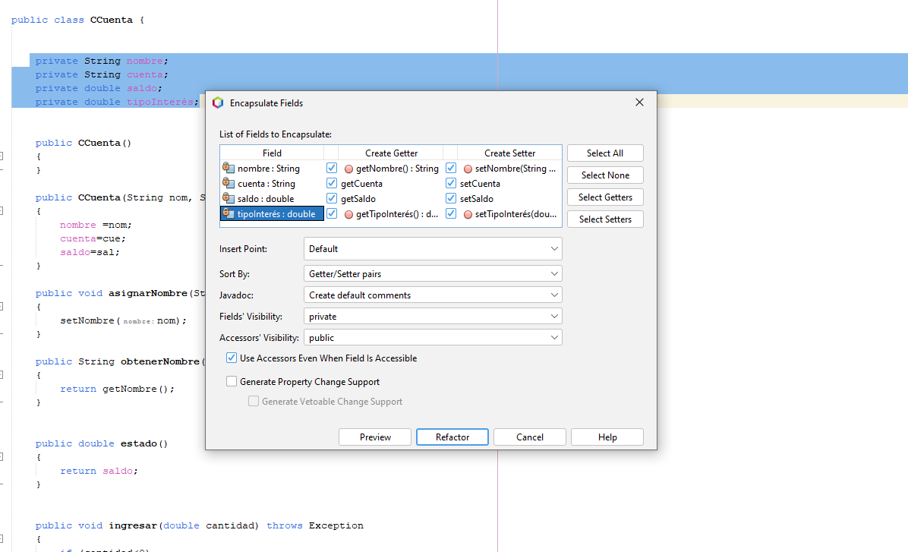

- Añadir un nuevo parámetro al método operativa_cuenta, de nombre cantidad y de tipo float. = 1 punto.
Pulsamos botón derecho encima del nombre del método. Refactor-change method parameters. En la Ventana que se abre pulsamos “add..” y seleccionamos el nuevo parámetro y su tipo, en nuestro caso float cantidad y pulsamos aceptar.

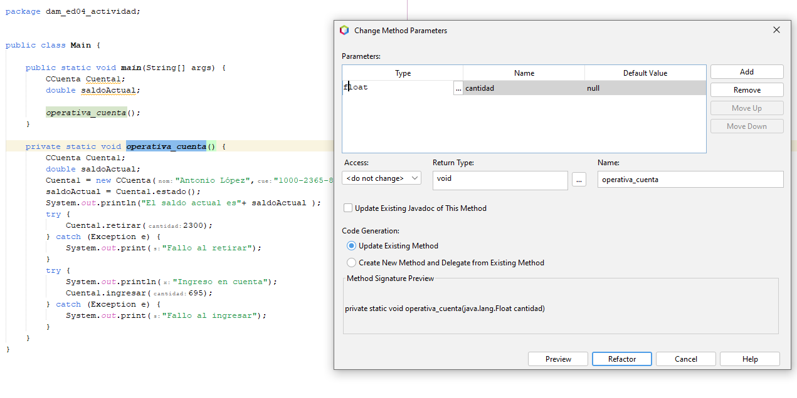

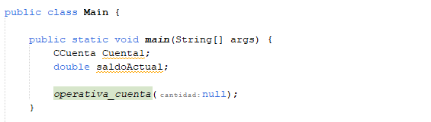

- Configurar GIT para el proyecto. Crear un repositorio público en GitHub.= 1 punto.

Para crear el repositorio pulsamos Team – Git – Initialize Repository. A continuación los nombres de las clases que se han añadido a git aparecerán en verde. En este caso la clase CCuenta y la clase Main.

- Realiza, al menos, una operación commit, comentando el resultado de la ejecución. = 1 punto.
Pulsamos Team – Commit. Escribimos el mensaje del commit y pulsamos el botón commit.
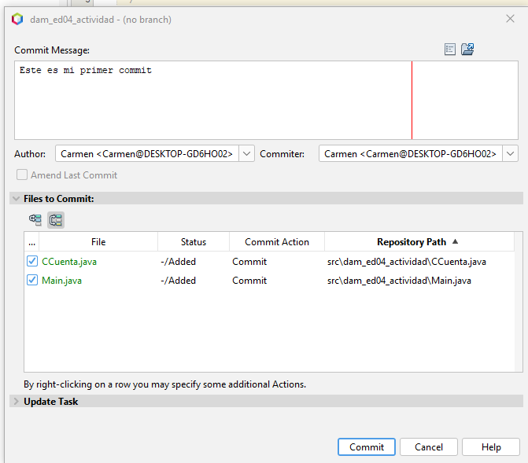

- Mostrar el historial de versiones para el proyecto mediante un comando desde consola.= 1 punto.
Para mostrar el historial de versiones de un proyecto en NetBeans desde la consola, se puede utilizar el comando "svn log.
Mediante la barra de menus si pulsamos Team – show changes podemos visualizar los cambios realizados.

- Inserta comentarios Javadoc en la clase Ccuenta. = 1 punto.

Para insertar Javadoc ponemos encima de la clase /** y pulsamos la tecla enter y automáticamente Netbeans genera el Javadoc.

- Genera documentación Javadoc para todo el proyecto. = 1 punto.

Buscamos en la barra java doc y pulsamos la opción Generate Javadoc (Project) y automáticamente nos genera un JAvadoc de todo el Proyecto.
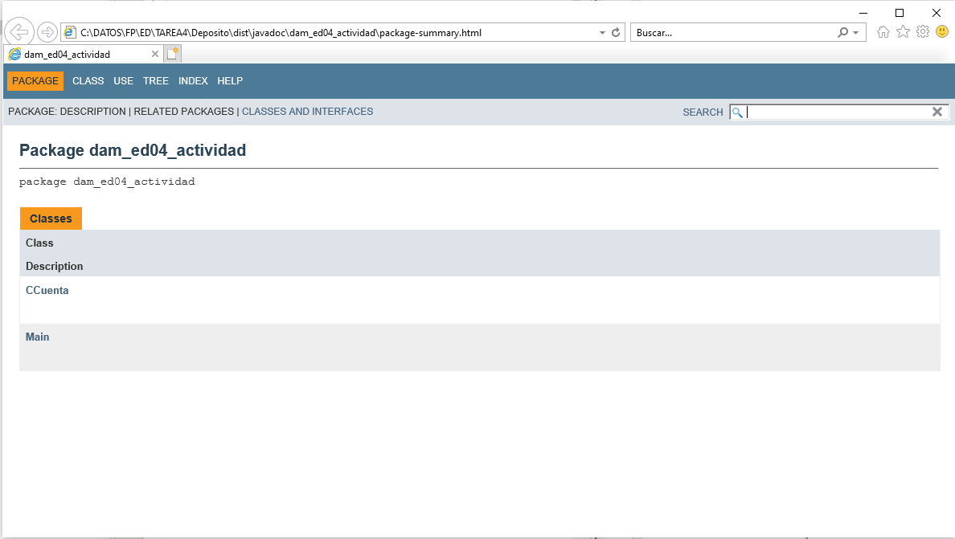
- Comprueba que la documentación generada por Javadoc, abarca todos los métodos y atributos de la clase Ccuenta. = 1 punto.
A continuación se adjuntan capturas del Javadoc generado de la clase CCuenta para comprobar que se ha generado correctamente.

Repositorio Github

https://github.com/dlopezar/Tarea_4.git

